ΓΕΝΙΚΟ ΛΥΚΕΙΟ ΔΙΑΠΟΛΙΤΙΣΜΙΚΗΣ ΕΚΠΑΙΔΕΥΣΗΣ ΣΑΠΩΝ

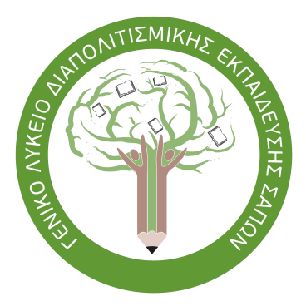

ΠΡΟΣΚΛΗΣΗ
Επίσημης έναρξης του Ευρωπαϊκού Προγράμματος Erasmus+ / Δράση ΚΑ2 –Φιλοξενία Ελλάδας

Δευτέρα 4 Απριλίου 2022 στις 09:00 π.μ.
Αμφιθέατρο Εκδηλώσεων Γυμνασίου Διαπολιτισμικής Εκπαίδευσης Σαπών

ΠΡΟΣΚΛΗΣΗ

Ο Διευθυντής και τα μέλη της Παιδαγωγικής Ομάδας του Γενικού Λυκείου Διαπολιτισμικής Εκπαίδευσης Σαπών σας προσκαλούν τη Δευτέρα 4 Απριλίου 2022 και ώρα 09:00 π.μ. στο Αμφιθέατρο Εκδηλώσεων του Γυμνασίου Διαπολιτισμικής Εκπαίδευσης Σαπών στην επίσημη υποδοχή των εταίρων μας από την Νορβηγία, Φιλανδία και την Γαλλία στο πλαίσιο του Προγράμματος Erasmus+ ΚΑ 2.

Τίτλος προγράμματος:
«Η κλιματική αλλαγή στην ψηφιακή εποχή»

Η παρουσία σας θα μας τιμήσει ιδιαίτερα.

Πρόγραμμα Εκδήλωσης

Δευτέρα 4 Απριλίου 2022, ώρα 09:00 π.μ.
Αμφιθέατρο Εκδηλώσεων του Γυμνασίου Διαπολιτισμικής Εκπαίδευσης Σαπών

09:00-09:15 | Έναρξη - Χαιρετισμοί
09:15 – 09:30 | Συνοπτική παρουσίαση του προγράμματος  «Η κλιματική αλλαγή στην ψηφιακή εποχή»
09:30-09:40 | Προβολή ταινίας «Destination Sapes»
09:40-10:10 | Καφές – κέρασμα

